Prompt 1
“Viết hàm C tính tổng các số lẻ nhỏ hơn n.”
Câu trả lời của AI:
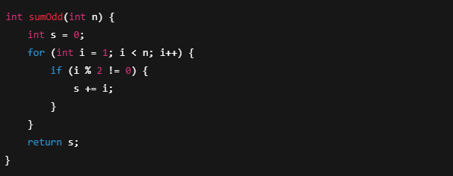
Prompt 2
“Viết hàm C tính tổng các số lẻ nhỏ hơn n.
Code dễ đọc, đặt tên biến rõ ràng và có chú thích từng dòng.”
Câu trả lời của AI:
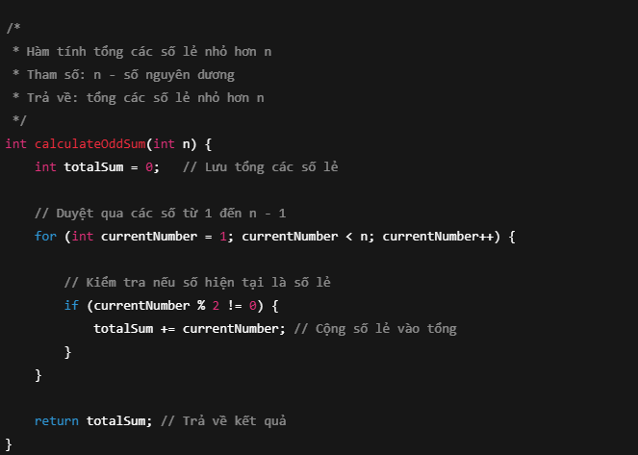
So sánh 2 kết quả của AI
Tiêu chí | Prompt 1 (đơn giản) | Prompt 2 (có ràng buộc) | Khác biệt
Độ dài code | Ngắn | Dài hơn | Đổi lấy độ rõ ràng
Tên hàm | sumOdd | calculateOddSum | Ý nghĩa rõ hơn
Tên biến | s, i | totalSum, currentNumber | Không cần đoán
Chú thích | Không có | Có chú thích chi tiết | Dễ hiểu cho người mới
Đối tượng phù hợp | Người đã biết | Người học, code nhóm | Phạm vi sử dụng rộng
Khả năng bảo trì | Trung bình | Cao | Ít lỗi khi sửa
Tính “đọc được” | Thấp | Cao | Khác biệt rõ ràng

